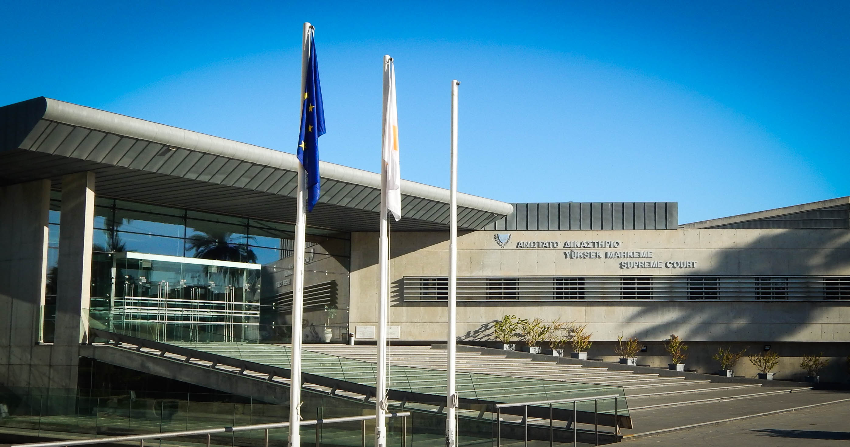
11^{η} Αιμοδοσία
εις μνήμη του μικρού Αλκίνοου Αρτεμίου
ΑΝΩΤΑΤΟ ΔΙΚΑΣΤΗΡΙΟ
Τρίτη 11 Μαΐου 2021
10.00 π.μ. – 3.00 μ.μ.

